**UNIVERSIDAD DE GUADALAJARA**

**CUCEI**

**DIVISIÓN DE ELECTRÓNICA Y COMPUTACIÓN**

**DEPARTAMENTO DE CIENCIAS COMPUTACIONALES**

**PRÁCTIA No. 8**

*TEMA***: FUNCIONES QUE RETORNAN UN VALOR**

***EQUIPO No. 4***

*INTEGRANTES*:

**ROBLES PULIDO EFRAIN**

**RODRÍGUEZ CANO CHRISTIAN FABIAN**

**RODRÍGUEZ RICO MARIO EDUARDO**

*NOMBRE DE LA MATERIA:* **FUNDAMENTOS FILOSOFICOS DE LA COMPUTACION**

*SECCIÓN:* **D13**  *CALENDARIO:* **2021A**

*NOMBRE DEL PROFESOR:* **MARISCAL LUGO LUIS FELIPE**





**Marco Teórico**

Una función de retorno de valor tiene una declaración de retorno que devuelve un valor a la parte del programa que lo llamó.

# Bibliografía

Gaddis, T. (2021). *Starting out with Python* (tercera ed.). Pearson. Recuperado el 13 de Marzo de 2021, de https://fdocuments.in/document/starting-out-with-python-3rd-edition-pdf-firebase-python-programming-2nd-edition.html

**Resolver el problema**

**1.-Definición del problema**

Desarrolla un programa que solicite al usuario su mes de nacimiento (número), este dato se enviará como argumento en una llamada a una función que lo recibirá en un parámetro. La función evaluará una correspondencia del mes con una determinada estación del año y devolverá la estación a la que corresponda, capturando el valor retornado en una variable. Toma en cuenta la siguiente tabla.

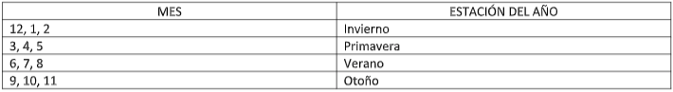

**2.- Análisis del problema**

**Entrada:**

**Proceso:**

**Salida:**

**3.-Diseño del algoritmo**

**Diagrama de flujo**

Plataforma: Lucidchart

**Diagrama de jerarquía**

Plataforma: Lucidchart

**Diagrama IPO**

Plataforma:

**Pseudocódigo**

#Robles Pulido Efrain

#Rodríguez Cano Christian Fabian.

#Rodríguez Rico Mario Eduardo.

#seccion D13

#calendario 2021A

#Algoritmo para determinar la estacion del mes de nacimiento

#Funcion principal

definicion principal():

Entrada ("Dame el numero del mes de nacimiento: ")

Leer (mes)

estacion evaluacion (mes)

Imprimir ("Naciste en la temporada de", estacion)

#Funcion de evaluacion del mes

definicion evaluacion(mes):

Si mes=12 or mes=1 or mes=2:

return ('Invierno') #Regresara el valor resultante a la funcion principal

Sino:

Si mes=3 or mes=4 or mes=5:

return ('Primavera') #Regresara el valor resultante a la funcion principal

Sino:

Si mes=6 or mes=7 or mes=8:

return ('Verano') #Regresara el valor resultante a la funcion principal

Sino:

Si mes=9 or mes=10 or mes=11:

return ('Otoño') #Regresara el valor resultante a la funcion principal

#Llamada a la función principal

Principal()

**4.-Codificación**

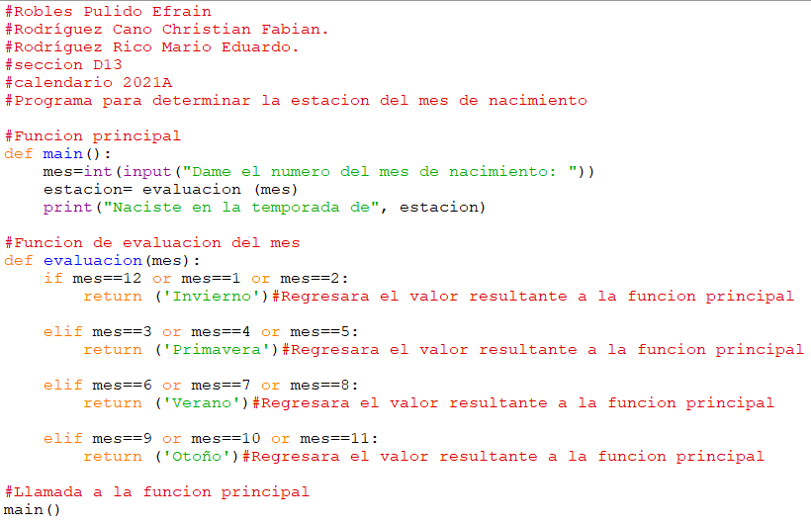

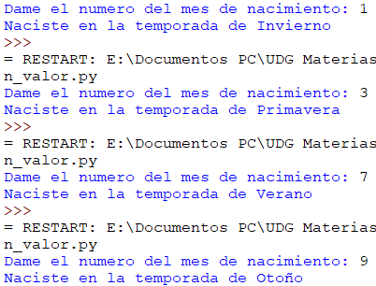

**5.- Conclusiones personales**

**Robles Pulido Efraín*:***

En esta práctica aprendí que con la ayuda de las funciones podemos separar las distintas actividades del código, pero no podemos pasar las variables entre las funciones, una de estas formas es con la función ‘return’ que nos permite mandar la variable deseada donde se hizo la llamada en el resto del código. Que nos permite tener una forma mas organizada de tener el código en donde solo en la función se hará el proceso para con el ‘return’ mandemos el resultado a utilizar en donde se hizo la llamada.

**Rodríguez Cano Christian Fabian:**

**Rodríguez Rico Mario Eduardo:**